**BAB III  
ANALISA DAN PERANCANGAN**

* 1. **Analisa Sistem**

Tahap analisis dilakukan setelah tahap perencanaan system dan sebelum tahap desain system. Tahap ini merupakan tahap yang kritis karena kesalahan dalam tahap ini menyebabkan kesalahan pada tahap selanjutnya.

Analisa system informasi akan membantu dalam mengetahui informasi – informasi tentang system yang sedang berjalan. Sehingga dengan analisa system, diharapkan dapat diketahui sejauh mana kebutuhan yang telah ditangani oleh system yang berjalan dan bagaimana agar kebutuhan – kebutuhan yang belum dapat terpenuhi dapat diberikan solusinya dan dditerapkan dalam tahapan perancangan system.

* + 1. **Analisis Masalah**

Berdasarkan masalah yang diuraikan di bab pendahuluan, maka analisis masalah dapat dijabarkan sebagai berikut :

* + 1. Dibutuhkan alternative sistem yang efektif untuk menjawab pertanyaan-pertanyaan mahasiswa seputar skripsi, dimana banyak mahasiswa yang masih bingung dengan alur pendafaran skripsi dari mulai mendaftar, mendapatkan dosen pembimbing hingga sidang skripsi. Solusi yang ditawarkan ialah sebuah aplikasi *chatbot* untuk membantu mahasiswa dalam menjawab pertanyaan mahasiswa seputar skripsi
    2. Untuk memberikan informasi yang efektif dalam suatu wadah yang tepat, mahasiswa membutuhkan tempat untuk bertanya dan biasa bertanya yang paling mudah ialah bertanya kepada dosen, tetapi kembali lagi dengan mahasiswanya yang kesulitan mendapatkan kontak dosen pembimbingnya sendiri. Adapun solusi yang ditawarkan adalah adanya fitur mendapatkan info kontak dosen pembimbing jurusan Teknik Informatika UNPAM.
    3. Mahasiswa harus berupaya untuk bertanya hal yang mereka butuhkan langsung ke bagian prodi jurusan Teknik Informatika yang ada di kampus pastinya, dan hanya bisa dilakukan pada jam operasional kerja. Untuk aplikasi *chatbot*  ini mahasiswa dengan mudah bertanya kapanpun dan dimanapun hanya dengan koneksi internet.

* + 1. **Solusi Yang Dibangun**

Berdasarkan analisis terhadap masalah yang ada, maka diperlukan sebuah media yang dapat digunakan untuk memberikan informasi seputar skripsi kepada mahasiswa secara *realtime*. Media tersebut ialah berupa aplikasi *chatbot.* Teknologi *chatbot* dipilih karena dalam penerapannya dapat bertindak selayaknya manusia atau dalam konteks ini ialah sebagai lawan bicara.

Adapun karakter *chatbot* yang dibangun adalah :

1. Mahasiswa dapat berinteraksi dengan *bot* mengenai informasi seputar skripsi dimanapun dan kapanpun dengan koneksi internet
2. Dapat menampilkan kontak dosen pembimbing yang dibutuhkan.
3. Disertakan tahapan-tahapan alur proses penyusunan skripsi yang terstruktuk dalam bentuk chat
   1. **Perancangan Basis Data**

Dalam membuat system ini, ada database sebagai media penyimpanan data. Berikut adalah beberapa rancangan dalam membuat database dari system yang diusulkan.

* + 1. **Entity Relationship Diagram (ERD)**

Diagram erd dibawah ini menggambarkan struktur database yang akan dibangun dalam aplikasi ini.

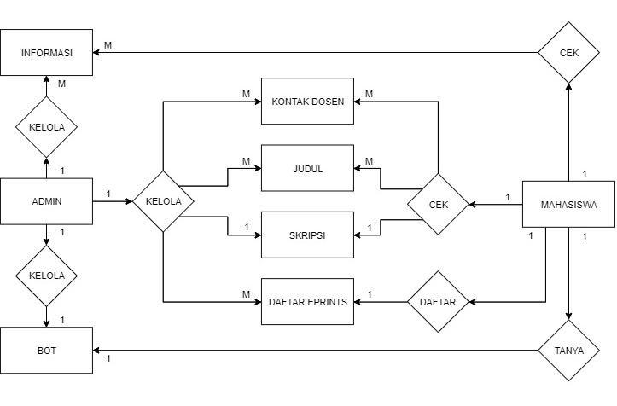

* + 1. **Transformasi ERD Ke Logical Record Structure (LRS)**

Berikut adalah transformasi *entitas relationship diagram* (LRS) ke *logical record structure* (LRS) digambarkan sebagai berikut :

// gambar

* + 1. **Logical Record Structure (LRS)**

Berikut adalah *logical record structure* (LRS) digambarkan sebagai berikut :

// gambar

* + 1. **Spesifikasi Basis Data**

Berikut spesifikasi basis data yang menjelaskan masing-masing relasi berisi nama file, media penyimpanan yang dipakai, isi atau keterangan dari file, primary key, panjang record, jumlah record, dan struktur file.

* 1. **Pengajuan Unified Modelling Language (UML)**

Perancangan pengembangan perangkat dengan menggunakan metode grafis serta merupakan bahasa untuk visualisasi, spesifikasi, kontruksi serta dokumentasi. *unified modelling language* (UML) meliputi perancangan *usecase* diagram, *activity* diagram, *class* diagram, *sequence* diagram yang akan digunakan.

* + 1. **Activity Diagram**

Activity diagram bertujuan sebagai gambaran sebuah alur kerja pada aplikasi berdasarkan aktifitas yang dilakukan oleh pengguna terhadap sistem. Pada penelitian ini *activity* diagram yang akan dibuat mempunyai alur yang sama dengan setiap kemungkinan percakapan yang akan terjadi. Pada Gambar 3.8 Activity Diagram merupakan activity diagram yang terdapat pada aplikasi :

// gambar

* + 1. **Class Diagram**

Penulis menggambarkan *class* diagram bertujuan untuk menampilkan kelas-kelas dan paket didalam *system* aplikasi ini. Class diagram memberikan gambaran *system* aplikasi dan relasi antar mereka. Biasanya, dibuat beberapa *class* diagram untuk *system* tunggal. Beberapa diagram akan menampilkan subset dari kelas-kelas dan relasinya.

// gambar

* + 1. **Sequence Diagram**

Sequence diagram menjelaskan interaksi objek yang disusun dalam suatu urutan waktu. Diagram ini secara khusus berasosiasi dengan *usecase*. *Sequence* diagram juga menggambarkan kelakuan objek pada *usecase* dengan mendeskripsikan waktu hidup objek dan *message* yang dikirimkan yang diterima oleh objek oleh karena itu untuk menggambarkan diagram *sequence* harus diketahui objek-objek yang terlibat dalam sebuah *usecase* beserta metode-metode yang dimiliki *class* yang diinstansiasi menjadi objek itu.

* 1. **Perancangan Antar Muka (User Interface)**

perancangan antarmuka merupakan suatu deskripsi layout antar muka system yang akan dibuat. Dengan adanya perancangan antar muka diharapkan baik pengembang aplikasi maupun pengguna dapat menyatukan pandangan mengenai layout tampilan aplikasi yang dibuat.

Halaman utama?